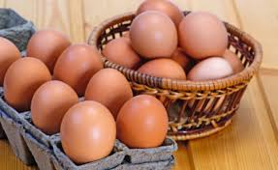
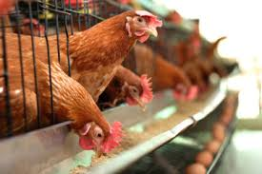
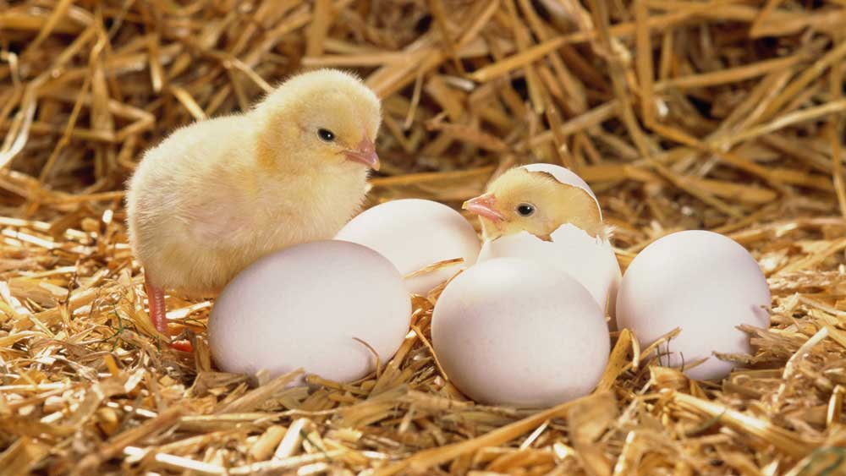
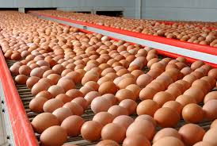

2018 року

РИНОК ЯЄЦЬ В УКРАЇНІ

ЗМІСТ

Стан тваринництва за категоріями господарств ……………………..………………………………………………………………...… 2
Поголів’я птиці всіх видів по областях України …………………………………………………………………………………………………..3
Виробництво м’яса по видах та категоріях господарств ……………………………………………………………………..……..……..4
Виробництво яєць від свійської птиці по категоріях господарств …………………………………………………………………..5
Виробництво яєць від свійської птиці по категоріях господарств …………………………………………………………………..5
Помісячне виробництво яєць від свійської птиці по категоріях господарств …………………………………………………..6
Кількість одержаних яєць від птиці свійської у промисловому виробництві ………………………...…………………………7
Моніторинг середніх споживчих цін на яйця курячі І-ІІ категорії ………………….…………………………………………..………9

Звіт підготовлений відділом маркетингу та аналітики
Асоціації «Союз птахівників України» , 2018 рік.
http://www.poultryukraine.com/

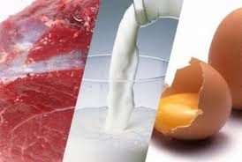

СТАН ТВАРИННИЦТВА ЗА КАТЕГОРІЯМИ ГОСПОДАРСТВ

За статистичними даними у січні –лютому 2018 року в Україні було реалізовано на забій худоби та птиці 536,9 тис. тонн у живій вазі. Цей показник майже ідентичний минулорічному.

Виробництво молока в Україні склало 1161,9 тис. тонн, що нижче виробництва минулого року на 0,9%.

За перші два місяці поточного року в Україні було вироблено яєць від птиці всіх видів 2118,7 млн. штук, що на 0,4% більше за аналогічний період минулого року. Збільшення виробництва спостерігається в сільськогосподарських підприємствах + 0,1% та господарствах населення +0,9%.

 | од. виміру | 2018 | 2017 | 2018 до 2017,%
ГОСПОДАРСТВА ВСІХ КАТЕГОРІЙ
Реалізовано на забій худоби та птиці | ж. в., тис. т | 536,9 | 537,1 | 100,0
Виробництво молока всіх видів | тис. т | 1161,9 | 1172,2 | 99,1
Виробництво яєць від свійської птиці усіх видів | млн. штук | 2118,7 | 2110,8 | 100,4
СІЛЬСЬКОГОСПОДАРСЬКІ ПІДПРИЄМСТВА
Реалізовано на забій худоби та птиці | ж. в., тис. т | 321,9 | 313,2 | 102,8
Виробництво молока всіх видів | тис. т | 432,6 | 417,4 | 103,6
Виробництво яєць від свійської птиці усіх видів | млн. штук | 1371,2 | 1369,8 | 100,1
ГОСПОДАРСТВА НАСЕЛЕННЯ
Реалізовано на забій худоби та птиці | ж. в., тис. т | 215,0 | 223,9 | 96,0
Виробництво молока всіх видів | тис. т | 729,3 | 754,8 | 96,6
Виробництво яєць від свійської птиці усіх видів | млн. штук | 747,5 | 741,0 | 100,9

Джерело: Державний комітет статистики України

Поголів’я птиці всіх видів по областях України
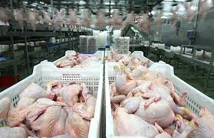
Станом на 1 березня 2018 року чисельність птиці всіх видів в Україні склала 197 531,6тис. голів. Лідируючі області: Київська – 30095,4 тис. голів, Вінницька – 28308,6 тис. голів, Черкаська – 23643,3 тис. голів, Дніпропетровська – 18092,3 тис. голів.
У сільськогосподарських підприємствах чисельність склала 115543,3 тис. голів. Провідними областями є: Київська – 23094,8тис. голів, Вінницька - 20619,0 тис. голів, Черкаська – 19626,0 тис. голів, Дніпропетровська – 14460,1 тис. голів.
У господарствах населення поголів’я птиці всіх видів склало 81988,3 тис. голів. Лідери серед областей: Вінницька – 7689,6 тис. голів, Київська - 7000,6 тис. голів, Житомирська – 6192,0тис. голів, Львівська – 4830,2 тис. голів.
тисяч голів
 | Господарства усіх категорій |  |  | Сільськогосподарські підприємства |  |  | Господарства населення
 | 2018 | 2017 | 2018  у % до  2017 | 2018 | 2017 | 2018  у % до  2017 | 2018 | 2017 | 2018  у % до  2017
Україна | 197531,6 | 194736,5 | 101,4 | 115543,3 | 112569,7 | 102,6 | 81988,3 | 82166,8 | 99,8
Вінницька | 28308,6 | 27197,5 | 104,1 | 20619,0 | 19740,4 | 104,5 | 7689,6 | 7457,1 | 103,1
Волинська | 7276,6 | 6856,7 | 106,1 | 4626,3 | 4247,9 | 108,9 | 2650,3 | 2608,8 | 101,6
Дніпропетр. | 18092,3 | 18085,7 | 100,0 | 14460,1 | 14635,0 | 98,8 | 3632,2 | 3450,7 | 105,3
Донецька | 4633,8 | 4195,4 | 110,4 | 2777,7 | 1861,5 | 149,2 | 1856,1 | 2333,9 | 79,5
Житомирська | 6824,4 | 6524,8 | 104,6 | 632,4 | 639,2 | 98,9 | 6192,0 | 5885,6 | 105,2
Закарпатська | 2771,6 | 3088,1 | 89,8 | …2 | …2 | …2 | …2 | …2 | …2
Запорізька | 5098,2 | 5490,0 | 92,9 | 2914,1 | 3051,9 | 95,5 | 2184,1 | 2438,1 | 89,6
Івано-Франківська | 4545,7 | 3755,3 | 121,0 | 1835,2 | 1045,8 | 175,5 | 2710,5 | 2709,5 | 100,0
Київська | 30095,4 | 27099,9 | 111,1 | 23094,8 | 20675,2 | 111,7 | 7000,6 | 6424,7 | 109,0
Кіровоградська | 3733,9 | 3685,2 | 101,3 | 31,6 | 24,7 | 127,9 | 3702,3 | 3660,5 | 101,1
Луганська | 772,3 | 743,2 | 103,9 | …2 | …2 | …2 | …2 | …2 | …2
Львівська | 8635,3 | 7846,5 | 110,1 | 3805,1 | 3017,4 | 126,1 | 4830,2 | 4829,1 | 100,0
Миколаївська | 2483,8 | 2505,9 | 99,1 | 852,9 | 859,2 | 99,3 | 1630,9 | 1646,7 | 99,0
Одеська | 3678,6 | 4053,5 | 90,8 | 214,8 | 237,0 | 90,6 | 3463,8 | 3816,5 | 90,8
Полтавська | 4957,6 | 4621,8 | 107,3 | 2591,0 | 2287,4 | 113,3 | 2366,6 | 2334,4 | 101,4
Рівненська | 6830,9 | 6140,7 | 111,2 | 2227,4 | 1542,3 | 144,4 | 4603,5 | 4598,4 | 100,1
Сумська | 4561,2 | 4721,7 | 96,6 | 1168,7 | 1154,2 | 101,3 | 3392,5 | 3567,5 | 95,1
Тернопільська | 4660,3 | 4473,5 | 104,2 | 1751,6 | 1349,7 | 129,8 | 2908,7 | 3123,8 | 93,1
Харківська | 6289,5 | 6681,7 | 94,1 | 2151,3 | 2502,8 | 86,0 | 4138,2 | 4178,9 | 99,0
Херсонська | 6304,8 | 8153,7 | 77,3 | 4103,2 | 5892,1 | 69,6 | 2201,6 | 2261,6 | 97,3
Хмельницька | 7145,2 | 9772,2 | 73,1 | 4873,6 | 7552,5 | 64,5 | 2271,6 | 2219,7 | 102,3
Черкаська | 23643,3 | 22942,5 | 103,1 | 19626,0 | 19038,2 | 103,1 | 4017,3 | 3904,3 | 102,9
Чернівецька | 3038,5 | 2983,8 | 101,8 | 857,0 | 767,8 | 111,6 | 2181,5 | 2216,0 | 98,4
Чернігівська | 3149,8 | 3117,2 | 101,0 | 222,7 | 262,5 | 84,8 | 2927,1 | 2854,7 | 102,5
...1 Дані не оприлюднюються з метою забезпечення виконання вимог Закону України "Про державну статистику" щодо конфіденційності інформації. Джерело: Державний комітет статистики України

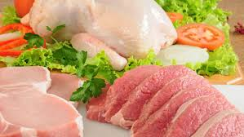
Виробництво м’яса по видах та категоріях господарств
За січень-лютий 2018 року в Україні було вироблено 387,8 тис. тонн м’яса всіх видів у забійній вазі, що на 0,7 тис. тонн більше за аналогічний період минулого року.
Промислове виробництво м’яса всіх видів збільшилось на 3,0% відносно 2017 року і склало 239,3 тис. тонн.
Господарства населення виробили 148,5 тис. тонн, це на 4,0% менше ніж минулого року.
В загальній структурі виробництва м‘яса промисловими підприємствами складає 61,7% .
тисяч тонн, забійна вага
2018 2017 2018 до 2017  ГОСПОДАРСТВА ВСІХ К  ТЕГОРІЙ  Усього 387,8 387,1 100,2  Яловичина та телятина 41,7 43,1 96,8  Свинина 140,8 148,2 95,0  М'ясо птиці 203,3 193,9 104,8  СІЛЬСЬКОГОСПОДАРСЬКІ ПІДПРИЄМСТВА  Усього 239,3 232,4 103,0  Яловичина та телятина 13,3 13,5 98,5  Свинина 54,5 59,1 92,2  М ясо птиці 171,2 159,8 107,1  ГОСПОДАРСТВА НАСЕЛЕННЯ  Усього 148,5 154,7 96,0  Яловичина та телятина 28,4 29,6 95,9  Свинина 86,3 89,1 96,9  М'ясо птиці 32,1 34,1 94,1 | ГОСПОДАРСТВА ВСІХ КАТЕГОРІЙ, ВИРОБНИЦТВО

Джерело: Державний комітет статистики України

ВИРОБНИЦТВО ЯЄЦЬ ВІД СВІЙСЬКОЇ ПТИЦІ ПО КАТЕГОРІЯХ ГОСПОДАРСТВ

За перші два місяці 2018 року в Україні було вироблено яєць від птиці всіх видів 2118,7 млн. штук. Минулого року було вироблено на 0,4% менше.

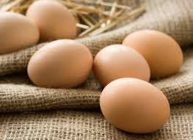
млн. штук
 | Господарства всіх категорій |  |  | Сільськогосподарські підприємства |  |  | Господарства населення
 | 2018 | 2017 | 2018 до 2017, % | 2018 | 2017 | 2018 до 2017, % | 2018 | 2017 | 2018 до 2017, %
Україна | 2118,7 | 2110,8 | 100,4 | 1371,2 | 1369,8 | 100,1 | 747,5 | 741,0 | 100,9
Вінницька | 112,2 | 120,2 | 93,3 | 55,2 | 64,9 | 85,1 | 57,0 | 55,3 | 103,1
Волинська | 14,1 | 14,0 | 100,7 | …2 | …2 | …2 | …2 | …2 | …2
Дніпропетровська | 135,4 | 132,2 | 102,4 | 106,0 | 104,6 | 101,3 | 29,4 | 27,6 | 106,5
Донецька | 93,2 | 95,1 | 98,0 | 64,5 | 62,7 | 102,9 | 28,7 | 32,4 | 88,6
Житомирська | 70,3 | 75,8 | 92,7 | 13,7 | 21,8 | 62,8 | 56,6 | 54,0 | 104,8
Закарпатська | 36,0 | 35,1 | 102,6 | 0,1 | 0,1 | 100,0 | 35,9 | 35,0 | 102,6
Запорізька | 110,9 | 109,9 | 100,9 | 87,7 | 85,2 | 102,9 | 23,2 | 24,7 | 93,9
Івано-Франківська | 44,0 | 42,7 | 103,0 | 18,3 | 17,4 | 105,2 | 25,7 | 25,3 | 101,6
Київська | 449,0 | 463,6 | 96,9 | 380,3 | 399,1 | 95,3 | 68,7 | 64,5 | 106,5
Кіровоградська | 42,6 | 40,7 | 104,7 | 0,7 | 0,4 | 175,0 | 41,9 | 40,3 | 104,0
Луганська | 8,8 | 8,7 | 101,1 | …2 | …2 | …2 | …2 | …2 | …2
Львівська | 67,1 | 68,6 | 97,8 | 10,1 | 12,0 | 84,2 | 57,0 | 56,6 | 100,7
Миколаївська | 33,3 | 38,8 | 85,8 | 15,2 | 20,2 | 75,2 | 18,1 | 18,6 | 97,3
Одеська | 28,9 | 32,7 | 88,4 | 2,5 | 3,2 | 78,1 | 26,4 | 29,5 | 89,5
Полтавська | 124,0 | 121,7 | 101,9 | 91,4 | 89,3 | 102,4 | 32,6 | 32,4 | 100,6
Рівненська | 85,4 | 87,4 | 97,7 | 48,7 | 50,8 | 95,9 | 36,7 | 36,6 | 100,3
Сумська | 43,2 | 46,3 | 93,3 | 18,5 | 23,2 | 79,7 | 24,7 | 23,1 | 106,9
Тернопільська | 72,3 | 66,5 | 108,7 | 47,9 | 41,4 | 115,7 | 24,4 | 25,1 | 97,2
Харківська | 70,1 | 67,9 | 103,2 | 29,1 | 27,4 | 106,2 | 41,0 | 40,5 | 101,2
Херсонська | 194,8 | 112,3 | 173,5 | 174,8 | 91,6 | 190,8 | 20,0 | 20,7 | 96,6
Хмельницька | 138,3 | 182,1 | 75,9 | 124,0 | 168,1 | 73,8 | 14,3 | 14,0 | 102,1
Черкаська | 81,6 | 91,2 | 89,5 | 52,8 | 63,3 | 83,4 | 28,8 | 27,9 | 103,2
Чернівецька | 32,8 | 27,5 | 119,3 | …2 | …2 | …2 | …2 | …2 | …2
Чернігівська | 30,4 | 29,8 | 102,0 | 9,5 | 9,3 | 102,2 | 20,9 | 20,5 | 102,0

...1 Дані не оприлюднюються з метою забезпечення виконання вимог Закону України "Про державну статистику" щодо конфіденційності інформації. Джерело: Державний комітет статистики України

ПОМІСЯЧНЕ ВИРОБНИЦТВО ЯЄЦЬ ВІД СВІЙСЬКОЇ ПТИЦІ ПО КАТЕГОРІЯХ ГОСПОДАРСТВ
 | Господарства усіх категорій
 | січень | лютий
Україна | 1081,4 | 1037,3
Вінницька | 57,2 | 55
Волинська | 7,1 | 7
Дніпропетровська | 71,8 | 63,6
Донецька | 48,2 | 45
Житомирська | 32,7 | 37,6
Закарпатська | 16,3 | 19,7
Запорізька | 55,6 | 55,3
Івано-Фр. | 20,5 | 23,5
Київська | 230 | 219
Кіровоградська | 19,4 | 23,2
Луганська | 3,9 | 4,9
Львівська | 26,2 | 40,9
Миколаївська | 16,5 | 16,8
Одеська | 14,1 | 14,8
Полтавська | 63 | 61
Рівненська | 42,8 | 42,6
Сумська | 24,2 | 19
Тернопільська | 37,8 | 34,5
Харківська | 34,9 | 35,2
Херсонська | 99,8 | 95
Хмельницька | 85,4 | 52,9
Черкаська | 41,9 | 39,7
Чернівецька | 17 | 15,8
Чернігівська | 15,1 | 15,3

 | Сільськогосподарські підприємства
 | січень | лютий
Україна | 737,3 | 633,9
Вінницька | 33,1 | 22,1
Волинська | …2 | …2
Дніпропетровська | 57,6 | 48,4
Донецька | 34 | 30,5
Житомирська | 6,5 | 7,2
Закарпатська | 0 | 0,1
Запорізька | 45,1 | 42,6
Івано-Фр. | 8,7 | 9,6
Київська | 196,5 | 183,8
Кіровоградська | 0,4 | 0,3
Луганська | …2 | …2
Львівська | 5,6 | 4,5
Миколаївська | 8,3 | 6,9
Одеська | 1,3 | 1,2
Полтавська | 46,8 | 44,6
Рівненська | 26,3 | 22,4
Сумська | 11,7 | 6,8
Тернопільська | 26,6 | 21,3
Харківська | 15,5 | 13,6
Херсонська | 90,8 | 84
Хмельницька | 79,4 | 44,6
Черкаська | 28,3 | 24,5
Чернівецька | …2 | …2
Чернігівська | 5,2 | 4,3

 | Господарства населення
 | січень | лютий
Україна | 344,1 | 403,4
Вінницька | 24,1 | 32,9
Волинська | …2 | …2
Дніпропетровська | 14,2 | 15,2
Донецька | 14,2 | 14,5
Житомирська | 26,2 | 30,4
Закарпатська | 16,3 | 19,6
Запорізька | 10,5 | 12,7
Івано-Фр. | 11,8 | 13,9
Київська | 33,5 | 35,2
Кіровоградська | 19 | 22,9
Луганська | …2 | …2
Львівська | 20,6 | 36,4
Миколаївська | 8,2 | 9,9
Одеська | 12,8 | 13,6
Полтавська | 16,2 | 16,4
Рівненська | 16,5 | 20,2
Сумська | 12,5 | 12,2
Тернопільська | 11,2 | 13,2
Харківська | 19,4 | 21,6
Херсонська | 9 | 11
Хмельницька | 6 | 8,3
Черкаська | 13,6 | 15,2
Чернівецька | …2 | …2
Чернігівська | 9,9 | 11

КІЛЬКІСТЬ ОДЕРЖАНИХ ЯЄЦЬ ВІД ПТИЦІ СВІЙСЬКОЇ У ПРОМИСЛОВОМУ ВИРОБНИЦТВІ
У січні-лютому 2018 року великими і середніми сільськогосподарськими підприємствами було одержано яєць від свійської птиці всіх видів 1370,1 млн. штук, в тому числі від курей-несучок 1356,2 млн. штук. Відносно 2017 року виробництво яєць від курей-несучок зросло на 0,3%.
млн. штук
 | Виробництво яєць - усього |  | У т.ч. від курей-несучок
 | 2018 | 2018 у % до /  % 2017 | 2018 | 2018 у % до /  % 2017
Україна | 1370,1 | 100,5 | 1356,2 | 100,3
Вінницька | 55,2 | 85,0 | 55,2 | 85,0
Волинська | …3 | …3 | …3 | …3
Дніпропетровська | 106,0 | 106,6 | 105,7 | 106,7
Донецька | 64,5 | 103,0 | 64,5 | 103,0
Житомирська | 13,7 | 62,7 | …3 | …3
Закарпатська | 0,1 | 67,8 | 0,1 | 67,8
Запорізька | 87,7 | 103,0 | 86,3 | 102,5
Івано-Франківська | 18,2 | 104,7 | 18,1 | 104,7
Київська | 379,7 | 95,2 | 377,8 | 95,1
Кіровоградська | 0,7 | 186,6 | 0,0 | 83,1
Луганська | …3 | …3 | …3 | …3
Львівська | 10,1 | 84,4 | 10,1 | 84,4
Миколаївська | 15,2 | 75,1 | 15,2 | 75,1
Одеська | 2,5 | 77,5 | 2,5 | 77,6
Полтавська | 91,4 | 102,4 | 91,3 | 102,4
Рівненська | 48,7 | 96,0 | 48,7 | 96,0
Сумська | 18,5 | 79,9 | 18,0 | 82,6
Тернопільська | 47,9 | 116,5 | 47,9 | 116,5
Харківська | 29,1 | 106,2 | 28,9 | 106,6
Херcонська | 174,4 | 190,8 | 174,4 | 190,8
Хмельницька | 124,0 | 73,7 | 124,0 | 73,7
Черкаська | 52,8 | 83,4 | 45,7 | 80,3
Чернівецька | …3 | …3 | …3 | …3
Чернігівська | 9,5 | 101,7 | 9,5 | 101,8

...1 Дані не оприлюднюються з метою забезпечення виконання вимог Закону України "Про державну статистику" щодо конфіденційності інформації.
Джерело: Державний комітет статистики України

Моніторинг середніх споживчих цін на яйця І-ІІ категорії у 2018 р.
Регіони | Грудень 2017 | Січень | Лютий
Вінницька | 27,02 | 28,08 | 26,70
Волинська | 26,11 | 27,30 | 26,65
Дніпропетровська | 27,69 | 29,00 | 28,82
Донецька | 26,56 | 27,96 | 28,27
Житомирська | 26,15 | 25,80 | 25,73
Закарпатська | 26,53 | 27,68 | 26,31
Запорізька | 28,69 | 29,85 | 29,85
Івано-Франківська | 26,91 | 27,54 | 26,53
Київська | 27,88 | 29,51 | 28,76
Кіровоградська | 25,30 | 26,75 | 26,35
Луганська | 26,02 | 26,84 | 25,94
Львівська | 25,87 | 26,47 | 26,24
Миколаївська | 26,24 | 26,89 | 26,75
Одеська | 27,20 | 27,65 | 27,28
Полтавська | 25,66 | 26,60 | 26,30
Рівненська | 25,76 | 26,88 | 25,83
Сумська | 27,11 | 29,16 | 28,49
Тернопільська | 26,66 | 26,48 | 25,67
Харківська | 24,74 | 26,34 | 26,61
Херсонська | 28,06 | 28,09 | 27,79
Хмельницька | 27,35 | 27,62 | 26,75
Черкаська | 27,14 | 28,06 | 27,52
Чернівецька | 25,62 | 27,85 | 25,57
Чернігівська | 26,99 | 27,21 | 26,76
м. Київ | 30,21 | 30,76 | 30,33
Україна | 27,00 | 27,95 | 27,50

